Polygonacées :

Herbacées vivaces, cosmopolites

Tige en zigzag, feuilles alternes avec 2 stipules formant l’ocréa, inflorescence en panicule.

Les fleurs, nombreuses, sont en verticilles sur les rameaux terminaux.

Le périanthe est formé de3 sépales pétaloïdes et de 3 pétales (=6 sépales). Des sépales acressants, munis d’ailes, poussent après la fécondation.

Le gynécée est formé de 3 carpelles soudés donnant des akènes à 3 faces (ballon de rugby à section triangulaire).

Rumex cristatus (Patience à crêtes)

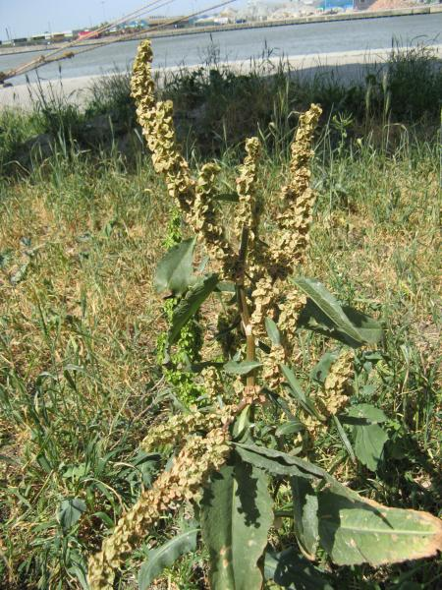

Rumex acetosa (Oseille)

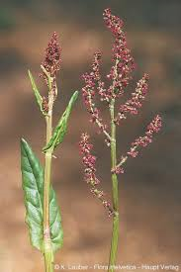

Feuilles sagittées. Présente deux petites oreillettes parallèles au limbe. Les sépales sont rouges et entiers.

Reynoutria groupe japonica (Renouée du Japon)

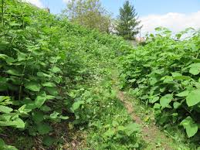

Plante invasive exogène. La tige est creuse et les feuilles grandes et chordées. L’espèce est rhizomateuse, très compétitive (peste végétale).

Araliacées :

Hedera helix (lierre)

*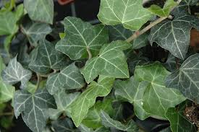*

Plante grimpante grâce à des productions épidermiques. Elle peut aussi courir sur le sol avec des racines adventives.

Feuilles alternes, vertes foncés avec des nervures claires. Elles sont entières sur les rameaux fertiles et lobées (3 ou 5 lobes) sur les rameaux stériles.

Les fleurs forment une ombelle sphérique, les pédoncules partent du même plan. Le fruit est une drupe noire.

Plantaginacées :

Plantago lanceolata (Plantain lancéolé)

*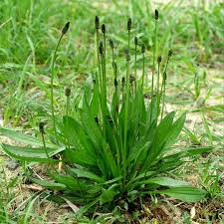*

Dicotylédones

Herbacées vivaces avec les feuilles en rosette basale (ras du sol)

Les feuilles sont lancéolées avec des nervures parallèles.

L’inflorescence est en épi, court avec un pédoncule très allongé, et avec des fleurs sessiles (sans pédoncule)

Périanthe en écailles et étamines saillantes. Dispersion des graines par anémophilie.

Brassicacées :

Beaucoup d’espèces, majoritairement dans les zones tempérées.

Herbacées annuelles ou vivaces, et quelques arbrissots (suffrutescente).

Feuilles alternes ou opposées voir en rosette basale.

Racème ou corymbe (=fleurs sur le même plan mais les pédoncules partent de niveaux différents).

Les fleurs allongées sont portées par des pédoncules.

4S, 4P, 3+3E, (2C) qui donnent des siliques fines et allongées généralement.

Capsella rubella (Bourse à pasteur rougeâtre)

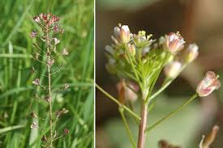

Ici les siliques sont courtes et larges (=silicules). Elle est en forme de cœur (=cordée) à bords concaves.

Les feuilles sont en rosette basale, lobées ou entières.

Lamiacées

Beaucoup d’espèces. Aromates (thym, menthe, sauges, romarin)

Herbacées, arbustes et quelques arbres.

Tige à section carrée, feuilles opposées, fleurs en verticilles, soutendues par des bractées opposées.

(5S), (5P), 4E, 2C qui donnent 4 akènes (=tétrakène)

Fleur zygomorphe (=symétrie bilatérale)

La lèvre supérieure est arrondie (=bilabiée)

Lamium purpureum (Lamier pourpre)

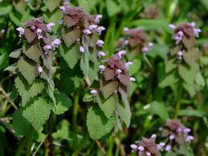

Plante stolomiphère + racines adventives. Longue partie de tige nue.

Caryophyllacées :

Majoritairement en zones tempérées. Herbacées vivaces ou annuelles.

Feuilles simples opposées et à nœuds renflés.

Cime bipare.

5S libres ou soudés, alcinés ou silénés. 5E, (2 à 5C). Ils donnent des capsules. Le nombre de dents donne le nombre de carpelles.

Stellaria media (Mouron des Oiseau ou Stellaire intermédiaire)

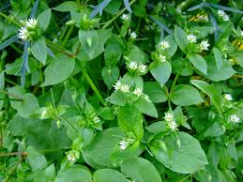

Herbacée annuelle formant une touffe lâche.

Feuilles basales pédiculées à la base.

Espèce glabre mais une tige de poils sur les entres nœuds.

Pétales échancrés, plus courts que les sépales.

Le pédoncule devient pendant quand la capsule est mûre.

Elle est signe du bon équilibre du sol.

Cerastium glomeratum (Céraiste aggloméré)

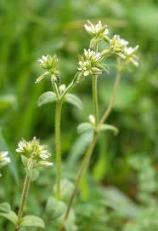

Espèce annuelle petite à tiges dressées.

Plante poilue.

Pédoncules plus courts et identiques aux bractées. Les pétales et les sépales sont libres et la capsule courbée.

Astéracées :

Famille cosmopolite regroupant le plus d’espèces dans le règne végétal (environ 23 000).

Majoritairement des herbacées vivaces à feuilles variées et variables.

Inflorescence en capitule (réceptacle évasé avec grand nombre de fleurs).

Involucre de bractées.

Le genre est déterminé grâce aux bractées et aux fruits.

5S (formant un papus), (5P), (5E) soudés par les anthères.

Fleur gamopétale et protandres donnant des akènes.

Les fleurs peuvent être tubulées, ligulées (pissenlit), ou mixtes (pâquerette).

Senecio vulgaris (Séneçon commun)

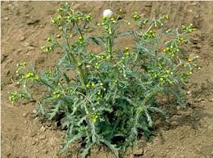

Feuilles alternes et lobées. Capitule en inflorescence, fleurs tubulées. Les bractées sont terminées par une pointe noire.

Taraxacum rudelaria (Pissenlit commun)

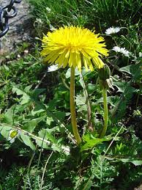

Feuilles en rosette basale, à lobes tournés vers l’intérieur. Le capitule est solitaire, le pédoncule creux et les bractées extérieures réfléchies.

Bellis perenis (Pâquerette)

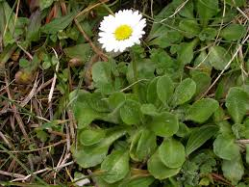

Idem Pissenlit + feuilles spatulées et akènes sans papus.

Scrophulariacées :

4P, 2E soudés à la corolle

Veronica persica (Véronique de Perse)

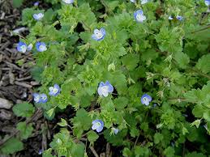

Les feuilles et les bractées ont la même morphologie. Fruits bilobés.

Veronica hedereafolia (Véronique à feuille de lierre)

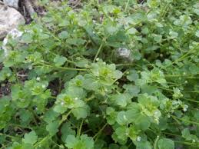

Plante de sous-bois. Les feuilles sont lobées et les sépales en cœur.

Veronica arvensis (Véronique des champs)

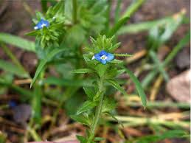

Ne pousse pas en touffe, les fleurs sont sessiles. Tiges dressées.

Rubiacées :

Galium aparine (Gaillet grateron)

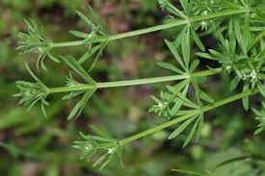

Pousse en touffes lâches. Les tiges sont anguleuses, les feuilles en verticilles, avec des poils crochus.

Les fruits sont des diakènes.

Urticacées :

Urtica dioica (Grande ortie)

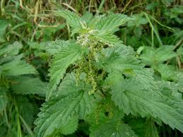

Herbacée vivace avec un rhizome.

Les feuilles sont opposées et dentées avec 2 stipules.

Très utilisée pour des décoctions.

Apiacées :

Herbacées annuelles, vivaces, ou biannuelles. Plantes utiles ou toxiques comme la ciguë.

Feuillage alterne, très découpé. Ombelles (d’ombellules).

Le bas du pétiole est élargi. Présence d’un involucre de bractées.

5S réduits voir absents, 5P hypertrophiés en périphérie, 5E, (2C) donnant 2 akènes soudés.

L’identification se fait par le fruit.

Rosacées :

Famille archaïque, plantes utiles et de tous genres, beaucoup de fruits comestibles.

Les feuilles sont alternes et stipulées.

5S, 5P, nE en verticilles. Les carpelles donnent des drupes ou des akènes. Différentes lignées évolutives dans la famille.

Le calice et la corolle forment un hypanthium.

Rubus section rubus *(Ronce commune)*

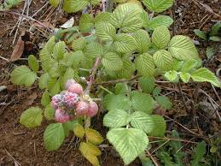

L’étude du genre rubus se nomme battologie.

Plante sarmenteuse avec des feuilles alternes, composées et palmées.

Elle présente des épines qui sont issues d’une production épidermique ainsi que des stipules fins.

Le fruit est une polydrupe. La plante est utile et une réserve de nourriture.

Crataegus monogyna (Aubépine)

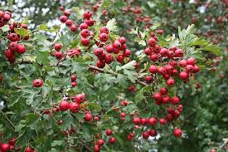

Pousse lente. Feuilles alternes, lobées, dentées, avec la base en coin. L’inflorescence est un corymbe.

1C donnant une drupe, la cenelle. Les épines proviennent de rameaux courts.

Prunus spinosa (Prunellier)

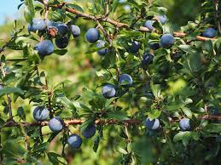

Petit arbuste à feuilles ovales (2-4 cm), finement denticulées. Les fleurs sont solitaires et portées par de courts pédoncules. Le fruit est une petite drupe (violette foncée) très pruineuse.

Prunus mahaleb (Prunier de Sainte Lucie)

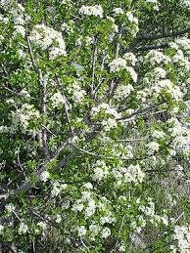

Arbuste de taille moyenne. Les feuilles sont arrondies et denticulées. Le limbe est replié sur la nervure centrale. Les pédoncules sont ramifiés (5 cm environ).

5S, 5P, nE en verticilles, 1C qui donne une drupe violette foncée non pruineuse.

Potentilla reptans (Potentille rampante)

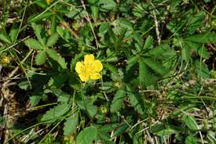

Herbacée rampante. Les feuilles sont composées, palmées et à 5 folioles ovales et dentés.

10S, nE, nC donnant des akènes.

Genre proche de fragare.

Oléacées :

Fraxinus excelsior (Frêne commun)

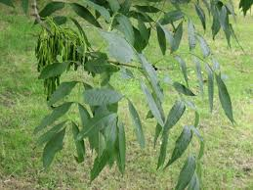

Arbre à feuilles opposées, composées, dentées sur les marges. Les inflorescences sont pendantes et donnent des samares.

Ligustrum vulgare (Troène)

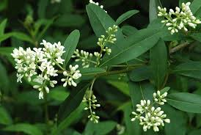

Feuilles opposées, finement ovales. Les inflorescences sont terminales à forme pyramidale. Elles donnent de petites drupes sombres.

Salicacées :

Populus X canadensis (Peuplier hybride américain)

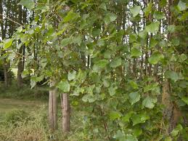

Le peuplier noir européen est rare.

Feuillage alterne, les feuilles sont en triangle/losanges avec des marges dentées. Les inflorescences sont en chatons formés uniquement des pièces sexuelles et d’écailles. Ils donnent des capsules avec de petites graines. Ils sont dioïques.

Populus tremula (Tremble)

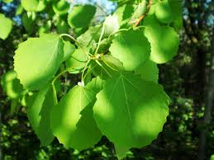

Arbre indigène. Les feuilles sont alternes, le limbe et les dents arrondis. Le pétiole est aplati latéralement.

Célastracées :

Euonymus europaeus (Fusain d’Europe)

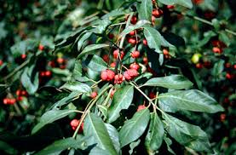

Feuilles opposées, ovales, et finement denticulées. Les fleurs sont en inflorescences de jaune à vert.

4S, 4P, 4E, 4C qui donnent une capsule de 4 graines oranges.

Cornacées :

Cornus sanguinea (Cornouiller sanguin)

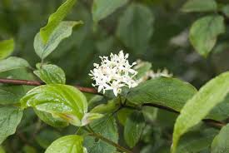

Arbuste banal et de taille modeste (2 à 4 m). Les feuilles sont opposées, ovales, imparipennées, les faisceaux libéro-ligneux sont élastiques. Les corymbes terminaux donnent une drupe noire toxique.

Les rameaux rougissent.

Renonculacées :

Majoritairement des plantes d’ornement. Ce sont des herbacées sauf le genre Clematis.

Le feuillage est alterne, très découpé avec un pétiole évasé.

5S, 5P, nE en spirale, nC libres ou soudés. Donnent des akènes ou follicules.

Ranunculus repens (Bouton d’or rampant)

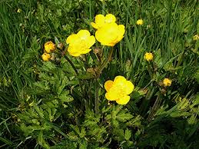

Herbacée vivace stolonifère. Les feuilles sont à trois lobes dentés. Le lobe central présente un pétiole. Les pétales sont jaune brillant. Le gynécée apocarpe donne des akènes.

Ranunculus bulbosus (Bouton d’or bulbeux)

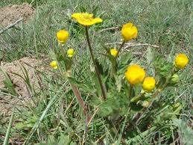

Plante provenant d’un bulbe. Les sépales sont réfléchis, renversés vers le sol.

Ranunculus acris (Renoncule acre)

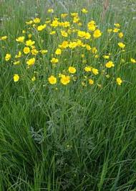

Espèce préariale qui peut faire jusqu’à un mètre de hauteur. Tous les lobes partent du même point.

Clematis vitalba (Clématite vigne blanche)

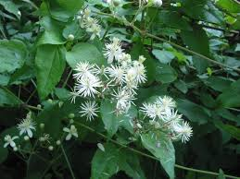

Plante grimpante à feuilles opposées et composées. Les folioles sont lancéolés et les feuilles volubiles.

4S blancs et poilus, nE, nC donnant des akènes. Les styles sont allongés et plumeux.

Fabacées :

Légumineuses comportant 3 sous familles. La famille est très cosmopolite. Plantes utiles, fourragères et ornementales.

Les feuilles sont alternes, stipulées, imparipennées, et composées. (5S), 5P, (10E) par le filet, monadelphes ou didelphes. La corolle est zygomorphe -> papilionacées.

Le fruit est une gousse.

Trifolium pratense (Trèfle des prés)

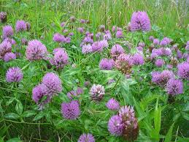

Plante formant des touffes lâches. Les feuilles sont composées de3 folioles.

Les inflorescences sont globulaires et comportent des glandes nectarifères. Les stipules sont soudées aux pétioles qui présentent des morphologies différentes. Les corolles sont non caduques et le fruit est une gousse indéhiscente comportant une seule graine.

Trifolium repens (Trèfle rampant)

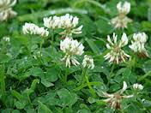

Feuilles alternes. Plante stolonifère. Les inflorescences sont globulaires et les fleurs sont à corolles blanches.

Trifolium campestre (Trèfle des champs)

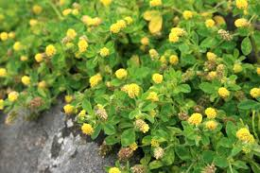

Etendard penché.

Cytisus scoparius (Genêt à balais)

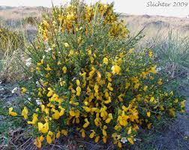

Rameaux chlorophylliens à trois folioles. A l’extérieur les feuilles sont composées d’une seule foliole.

Les corolles sont jaunes et zygomorphes. La gousse est poilue, marron, plate, et sèche.

Vicia hirsuta (Vesce Hérissée)

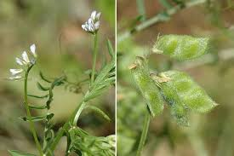

Herbacées présentant de nombreux folioles terminées en vrilles. Les fleurs sont regroupées par 5, rattachées par de longs pédoncules. La corolle est blanche et les gousses avec des poils dressés.

Vicia sativa (Vesce cultivée)

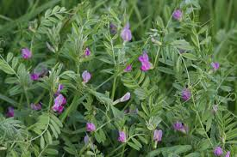

Fleurs solitaires, sessiles, roses/violettes.

Robinia pseudacacia (Robinier)

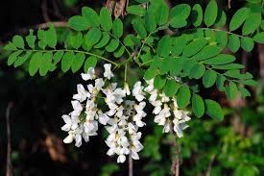

Espèce d’arbres invasive. Les feuilles sont composées avec des folioles ovales et impaires. Les stipules sont épineux et les racèmes pendants.

Poacées :

Famille très important représentant 20% du couvert végétal terrestre. Plantes utiles comme les céréales mais regroupe aussi les bambous. La tige est appelée le chaume. Elle est creuse, sauf aux nœuds. Les feuilles sont constituées d’une partie libre, le limbe, d’une partie engainante et d’une ligule.

L’épillet est l’unité fondamentale qui constitue les inflorescences de poacées.

Un gynécée de 2C au centre donnant un caryopse. Un androcée de2-3E. Le périanthe est remplacé par des pièces florales propres, des glumelles et glumes sub-opposées : le paléa (glumelle supérieure) et le lemme (glumelle inférieure) ainsi que d’une glume sup et inf.

Hordeum murinum (L’Orge des rats)

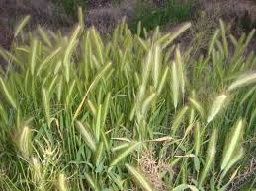

Ecologie rudérale ; Epis d’épillets regroupés par 3, et alternés. Le lemme présente une longue arrête ainsi qu’une arrête à la base qui donne l’impression d’un pinceau.

Holcus lanatus (Houlque laineuse)

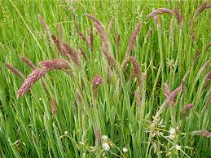

Pilosité dense et douce. La gaine est renflée. Panicules d’épillets. Elle rosit fortement.

Arrhenaterum elatius (Avoine élevée)

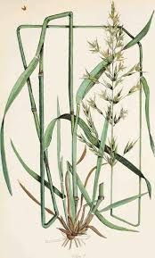

Grande poacée préariale à panicule allongé. Les glumes sont argentées et les lemmes aristés avec des arrêtes basales.

Anthoxantum odoratum (Flouve odorante)

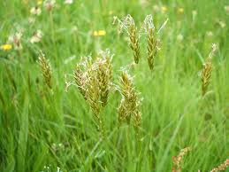

Panicule à pédoncules courts. Les épillets sont verts, fins et allongés. Abondante dans les pâtures, elle donne un gout aux fromages.

Poa trivialis (Pâturin commun)

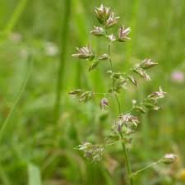

Les panicules ont une forme générale de pyramide. Les épillets sont tout petits et sans arrêtes. Le plante peut faire jusqu’à un mètre. La ligule est utilisée pour la détermination. Elle est allongée et pointue (4mm).

Poa pratensis (Pâturin des prés)

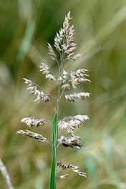

Plante de taille moyenne (80 cm). Panicule verticale et pédicelles horizontaux. La ligule est courte et plate (0.5mm).

Poa bulbosa subsp. Vivipara (Pâturin bulbeux vivipare)

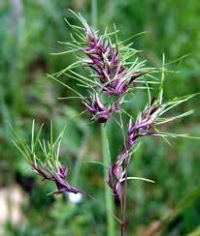

La base de la tige est renflée et les graines poussent directement sur la plante mère. Elle pousse dans les sols sableux et secs.

Bromus diandrus (Brôme élevé)

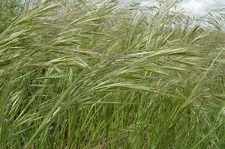

Herbacée formée par de grands épillets. Les lemmes sont longuement aristées en position subterminale. Les arêtes sont scabres. Les panicules sont lâches et le haut de la tige ainsi que les pédoncules sont poilus.

Bromus sterilis (Brôme stérile)

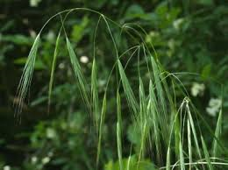

Le haut de la tige est glabre et les pédoncules sont scabres.

Lolium perenne (Ivraie/Ray-Gras)

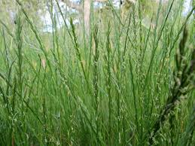

Plante vivace de 40 à 50 cm poussant en touffes.

L’inflorescence est un épi. Les épillets sont alternes, sessiles et distiques. Ils possédent une seule glume.

Dactylis glomerata (Dactyle aggloméré)

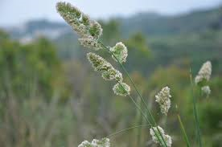

Espèce banale de grande taille poussant en petites touffes. Le chaume est très rigide et non cylindrique en bas de la tige.

L’inflorescence est une panicule. Les épillets sont agglomérés et tous sur le même coté de l’inflorescence.

Equisetacées :

Equisetum arvense (Prêle des champs)

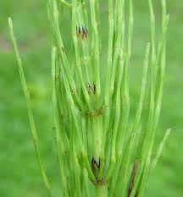

Tige creuse et riche en silice. Les rameaux et les feuilles sont verticillés. Les feuilles sont sous forme d’écailles et les rameaux anguleux. Plante rhizomateuse, en profondeur (1-2m).

Geraniacées :

Famille regroupant des herbacées et des plantes succulentes, avec peu de genres.

Les feuilles sont alternes ou opposées, très découpées.

Les inflorescences sont variables. Les fleurs sont 2 par 2.

5S, 5P, 5-10E, (5C). Après fécondation les styles de carpelles s’allongent.

Onglet = partie fine des pétales.

Geranium robertanium (Herbe à Robert)

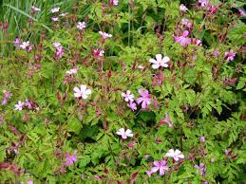

Plante fragile, poilue et douce. Elle dégage une odeur fétide. C’est une espèce de sous-bois.

Les feuilles sont pentagonales et les pétales arrondis.

Euphorbiacées :

Famille énorme. Genre euphorbia (2000 espèces, cosmopolites).

Plantes laticifères et toxiques. L’inflorescence est complexe et ressemble à une ombelle. L’unité florale est le cyathe. 2/3 bractées, 4/5 glandes nectarifères (sépales), de 1 à n E et (3C) donnant une capsule à 3 loges et 3 graines avec une caroncule. Les fleurs supérieures poussent dans les fleurs inférieures.

Euphorbia cyparissias (Euphorbe Petit Cyprès)

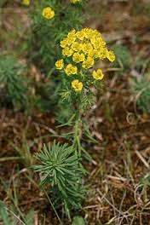

Les feuilles sont linéaires.

Adoxacées :

Sambucus nigra (Sureau noir)

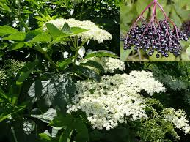

Petite arbre au bois très tendre.

Les feuilles sont opposées, composées, larges et dentées sur les bords.

L’inflorescence est un corymbe. Les feuilles sont à corolles blanches et dégagent une bonne odeur.

Elles donnent des petits fruits comestibles une fois cuits.

Corylacées :

Corylus avellana (Noisetier)

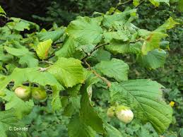

Arbre/ arbuste à grandes feuilles arrondies, doublement dentées. Les jeunes feuilles sont poilues en face inférieure.

Les fleurs mâles sont précoces et sont des chatons. Les fleurs femelles sont semblables à des bourgeons avec des stigmates rouges.

Elles donnent un gros akène, la noisette.

Bétulacées :

Alnus glutinosa (Aulne glutineux, Verne)

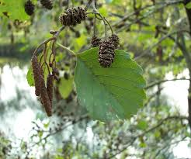

Arbre moyen typique des zones humides.

Les feuilles sont alternes, arrondies, et collantes jeunes. Leur apex est échancré.

Les inflorescences sont des chatons. Les femelles sont lignifiés et globuleux.

Fagacées :

Nombreuses familles de chênes. Arbres à croissance lente.

Quercus pubescens (Chêne pubescent)

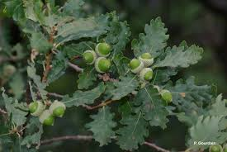

Le feuillage est alterne. Les feuilles sont ovales, lobées et pubescentes : la pilosité de la face inférieure est dense, rase et douce.

Chatons mâles et fleurs femelles. Ils donnent un gros akène à cupule, le gland.

Plante à tendance xérophile.

Cyperacées :

Famille cosmopolite de monocotylédones présente majoritairement dans mes milieux humides.

Genre Carex : tige fine à 3 faces.

La feuille est rubanée, à nervation parallèle et engainante.

L’inflorescence est un épi. Le périanthe est réduit à une seule pièce, l’écaille.

Mâle = écaille + 2-3E, femelle = écaille + 2-3C donnant un akène entouré par l’utricule.

Carex hirta (Laiche hérissée)

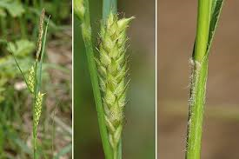

Epi femelles éloignés par de grands entre nœuds. Les utricules sont poilus.

Cannabacées :

Humulus lupulus (Houblon)

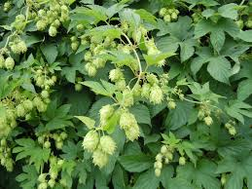

Plante grimpante volubile et rugueuse. Les feuilles sont opposées, lobées (3-5) et dentées sur les marges.

Espèce dioïque. L’inflorescence femelle est un chaton globuleux.